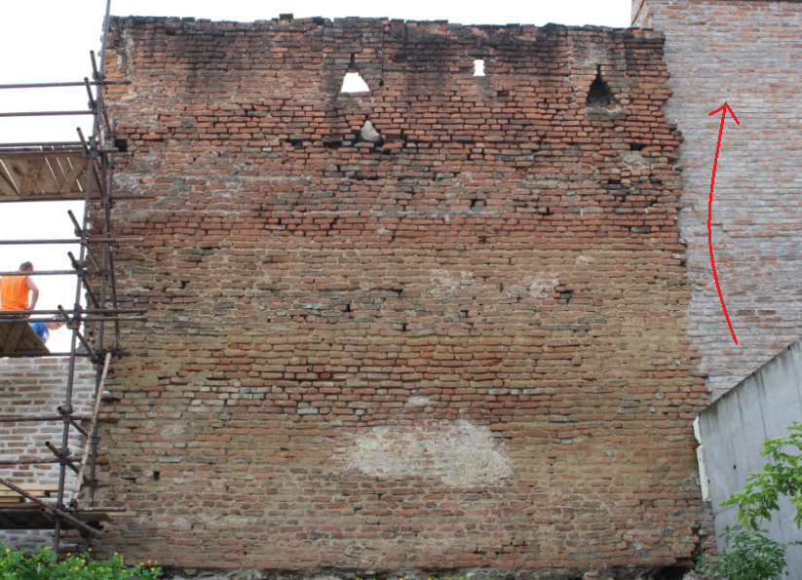Foto č.1 Pohľad na hradobný múr z Rybníkovej ulice, viditeľný prechod do náklonu

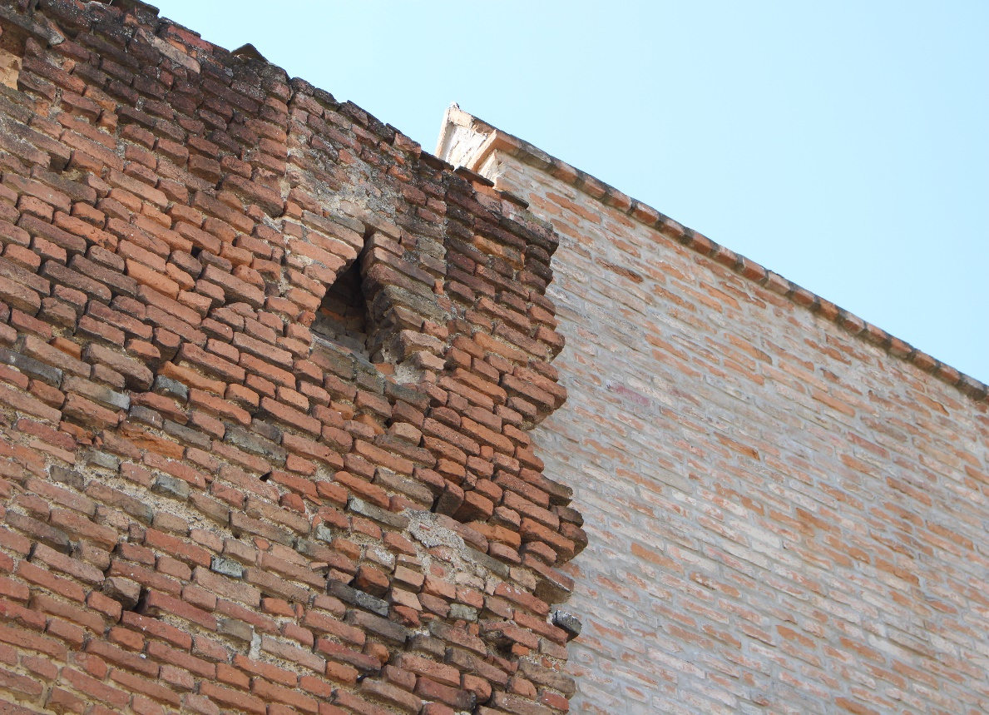

Foto č.2 Detail na hradobný múr z Rybníkovej ulice
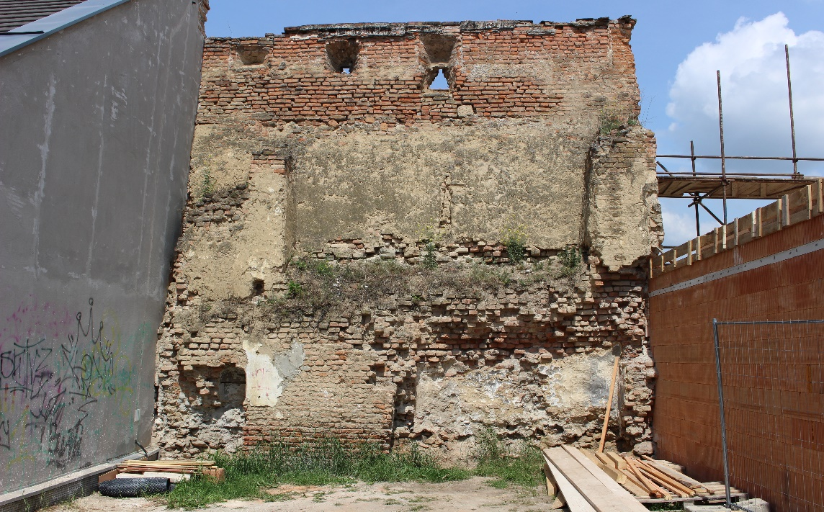
Foto č.3 Pohľad na hradobný múr z Michalskej ulice
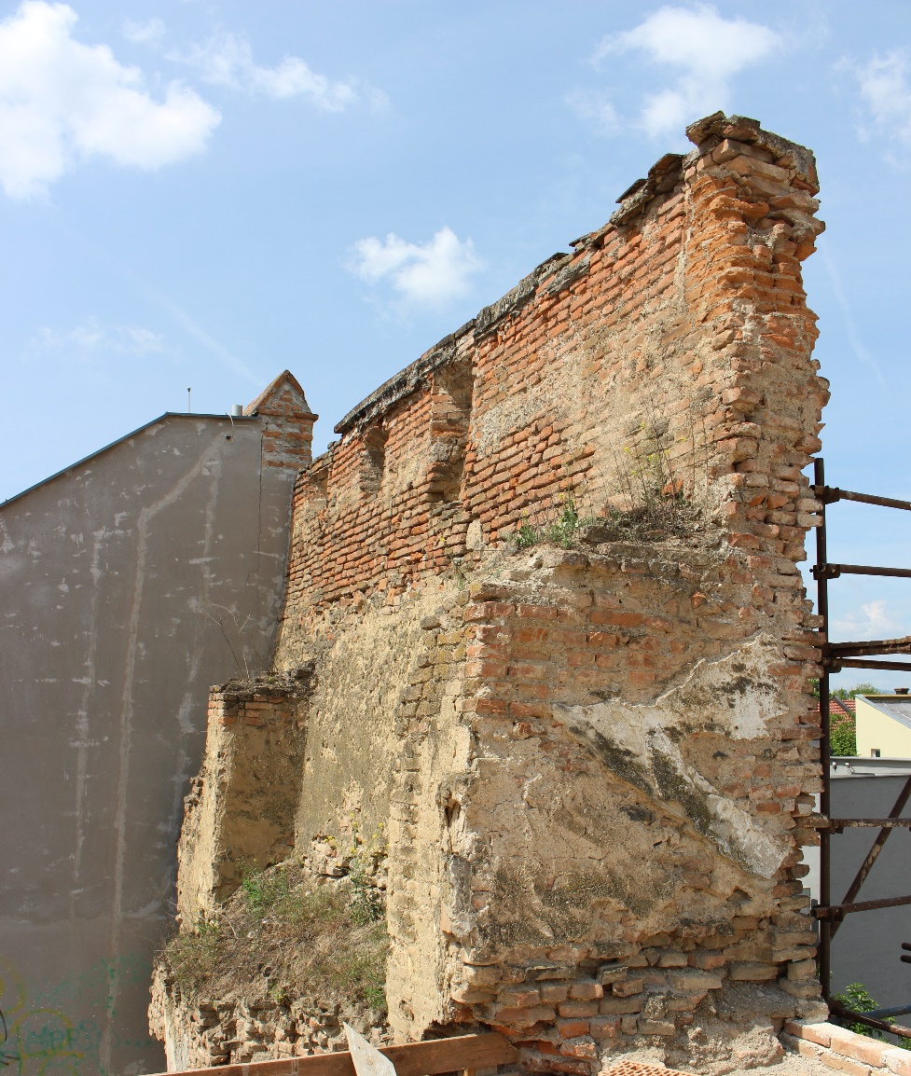

Foto č.4 Pohľad na hradobný múr z boku
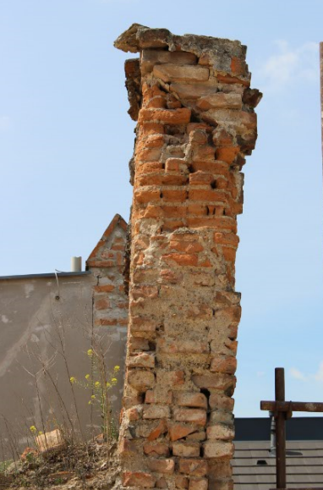

Foto č.5 Detail na hradobný múr z boku, viditeľný náklon pod vysokým uhlom

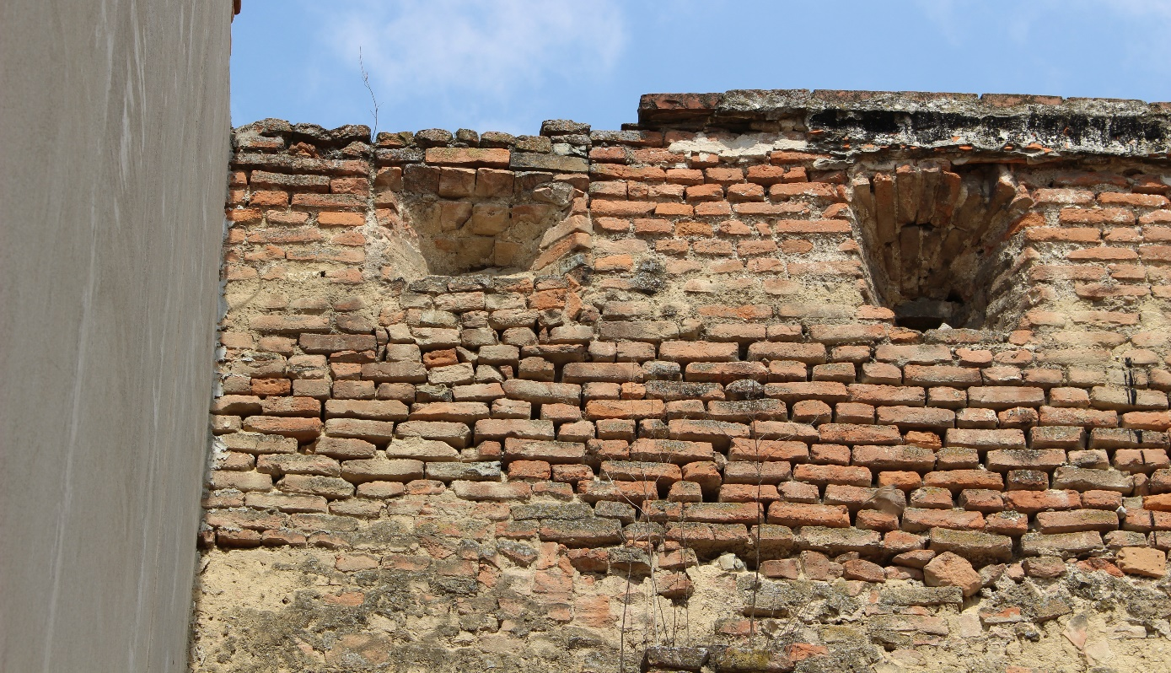
Foto č.6 Vymyté škáry v hradobnom múre
Foto č.7 Pohľad na hradobný múr s murivom murovaným na hlinenú maltu s vymytými vodorovnými a zvislými škárami

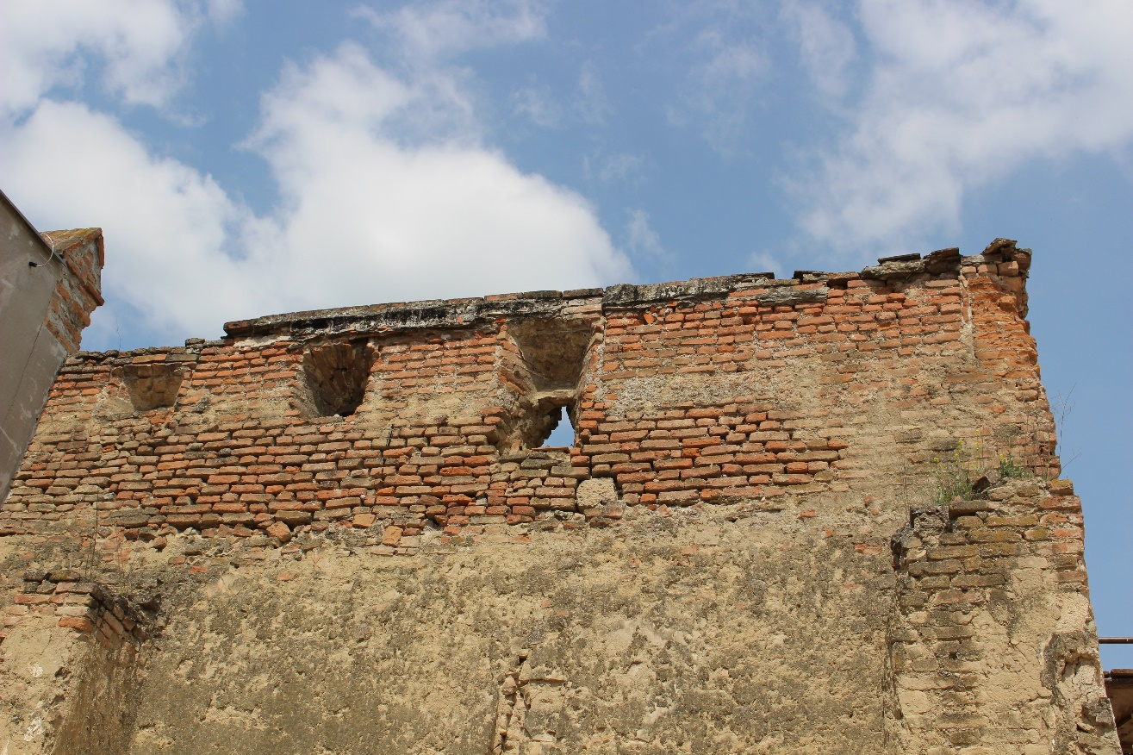
Foto č.8 Pohľad na hradobný múr, poškodenie ochodze, striešky, strieľní
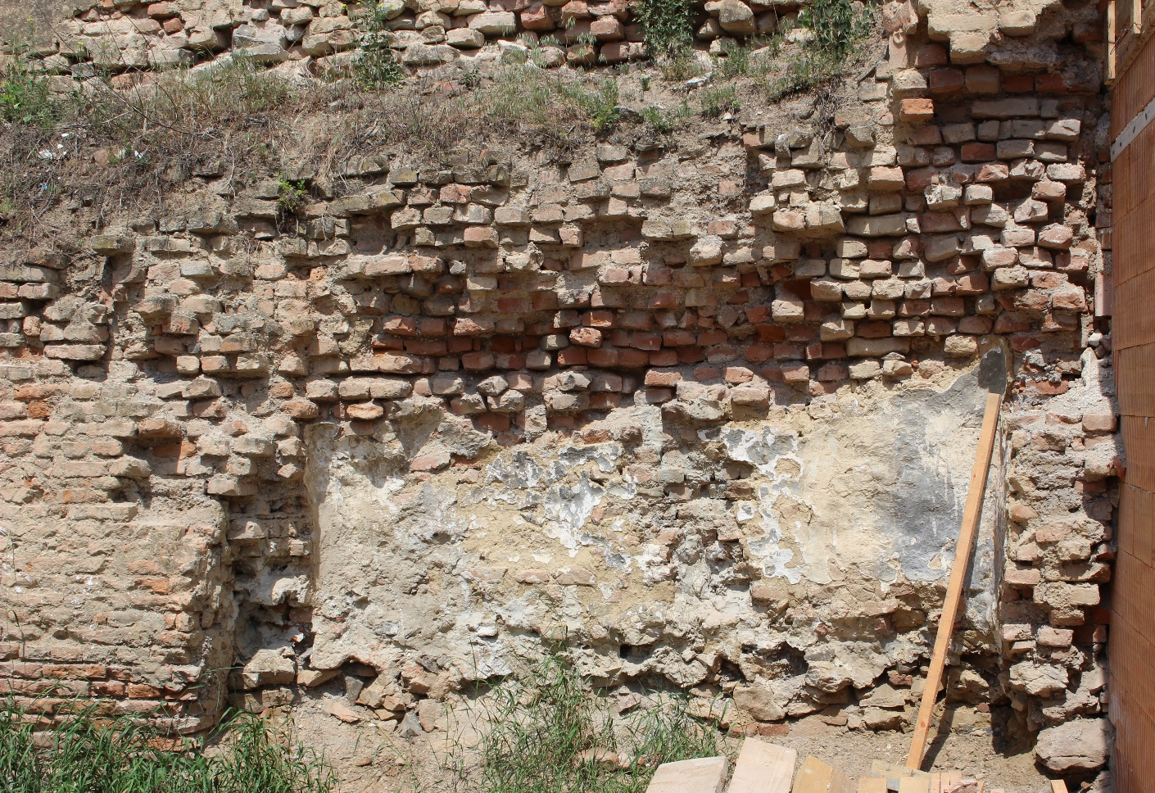
Foto č.9 Pohľad na hradobný múr s odobratými kusmi muriva
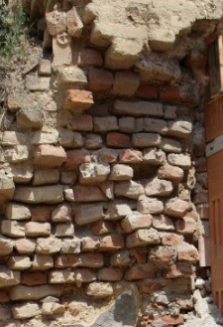

Foto č.10 Detail na hradobný múr s odobratými kusmi tehál
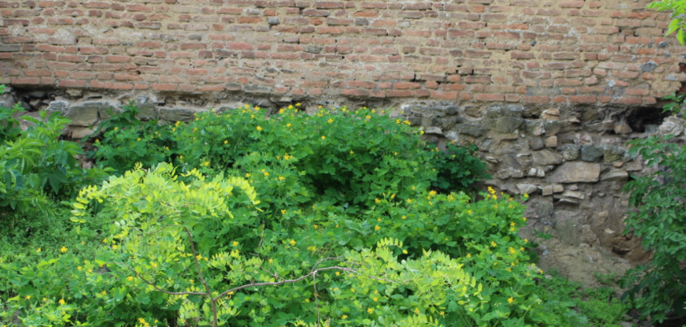
Foto č.11 Pohľad na hradobný múr s kamenným základom
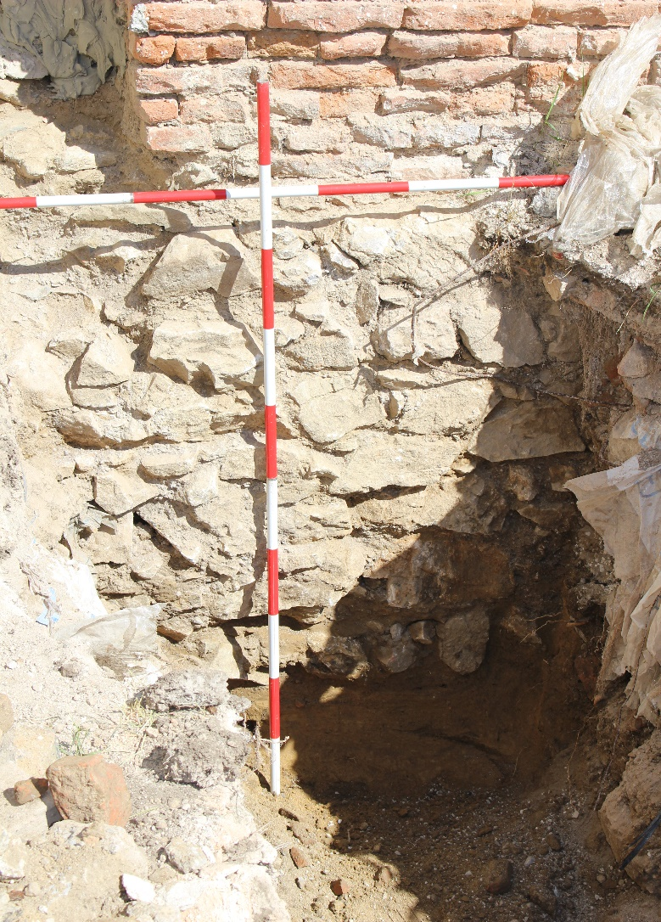

Foto č.12 Pohľad na sondu č.1
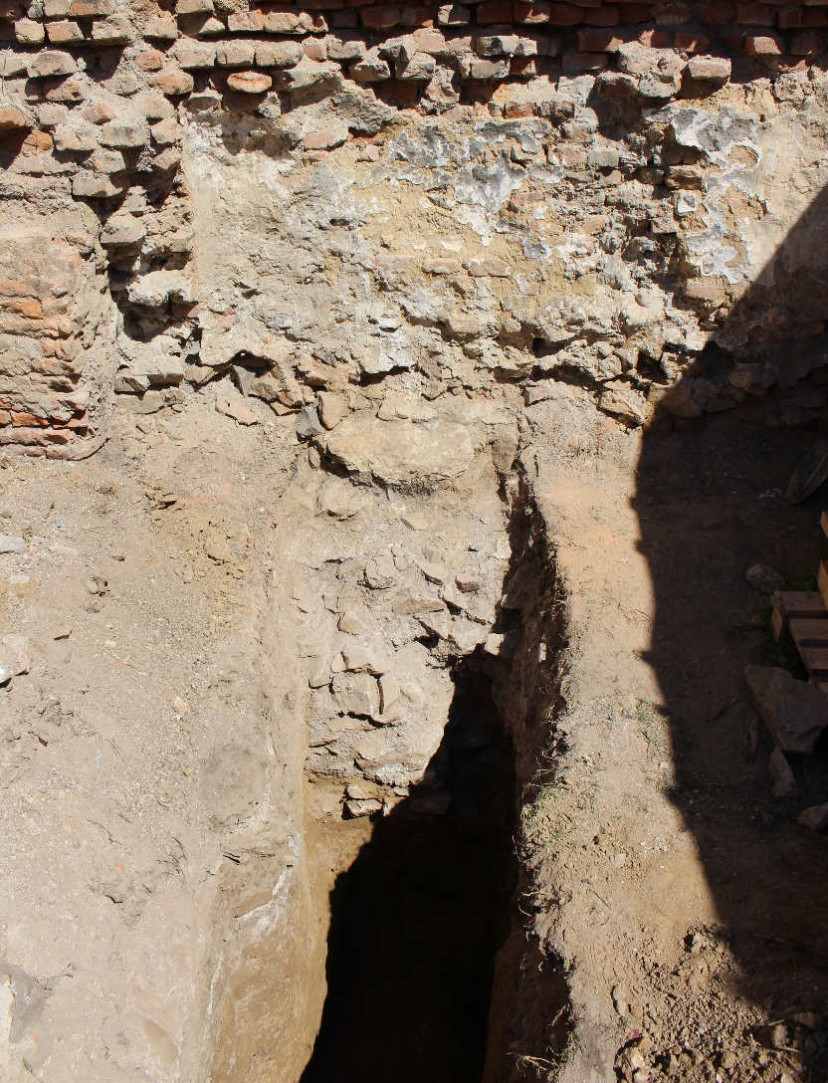

Foto č. 13 Pohľad na sondu č.2
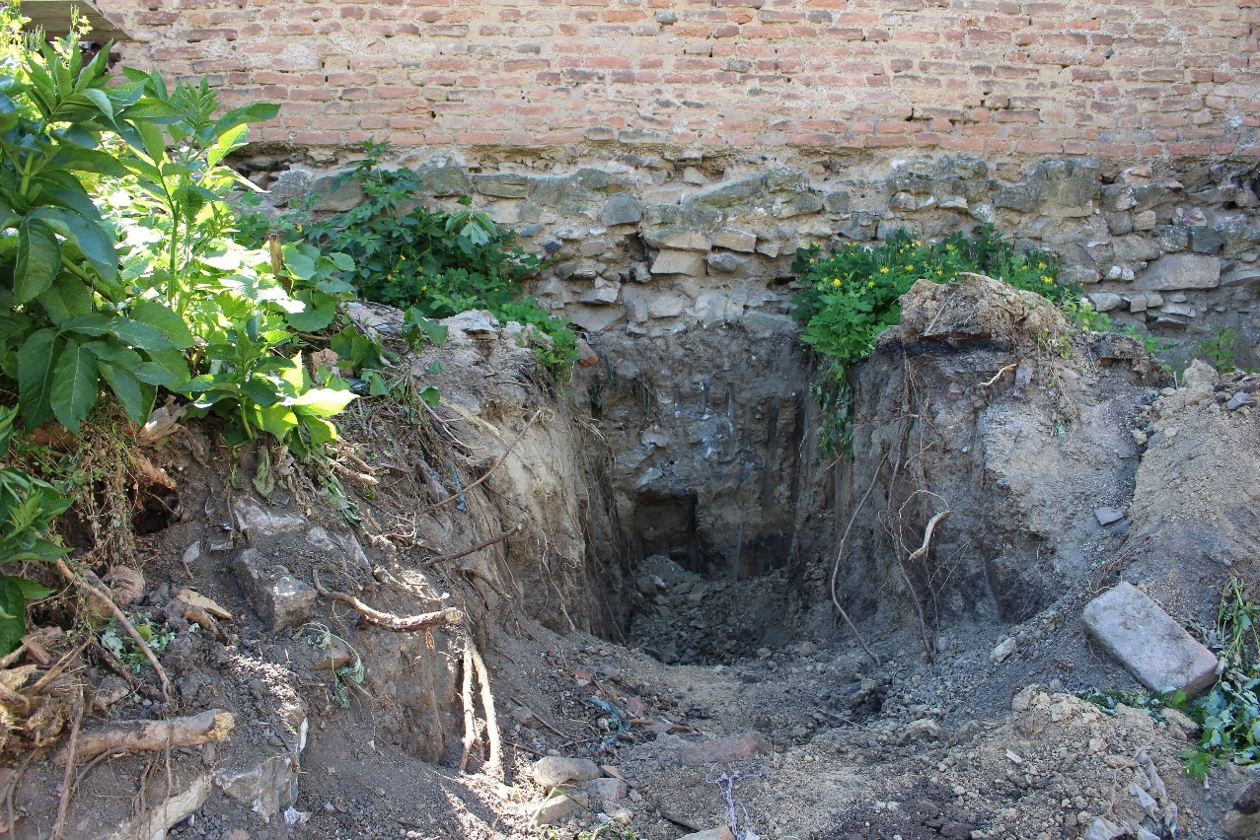

Foto č. 14 Pohľad na sondu č. 3

